Тема опыта : Автоматизация звуков с помощью стихов и мнемотехники у детей дошкольного возраста.
Автор опыта : Долгобородова Марина Вячеславовна, учитель—логопед ГБДОУ НАО «Детский сад «Ромашка»

Информация об опыте
Условия возникновения и становления опыта.
В ГБДОУ Ненецкого автономного округа «Детский сад «Ромашка» по улице Швецова находится 10 дошкольных групп. У 80% детей наблюдаются различные нарушения речи: 13% детей имеют тяжелые нарушения речи, задержку речевого развития; остальные 67% с логопедическим заключением фонетико-фонематическое недоразвития речи (ФФНР, фонематическое недоразвития речи (ФНР).
Контингент воспитанников в целом социально неблагополучный. Преобладают дети из неполных семей, семей рабочих, занятых в сфере обслуживания, многодетных семей, детей, находящихся под опекой. В силу своей педагогической непросвещенности или занятости родители не уделяют своим детям должного внимания.
На логопункт зачисляются дети с различными логопедическими заключениями; от ФНР до тяжелого нарушения речи (ТНР). Время пребывание на логопункте зависит от тяжести речевого дефекта. С детьми, зачисленными на логопункт, происходит долгая автоматизация звуков, т.к. родители не выполняют дома задания логопеда, ссылаясь на нехватку времени, плохой почерк логопеда или нежелание ребенка заниматься дома с родителями. Из-за этого увеличивается время нахождения ребенка на логопункте. Данное обстоятельство вынуждает искать новые формы и приемы работы с родителями для более быстрой и эффективной автоматизации звуков.
В соответствии с примерной общеобразовательной программой «От рождения до школы» под редакцией Н. Е. Вераксы, Т. С. Комаровой, М. А. Васильевой, дети дошкольного возраста в совместной деятельности с педагогом разучивают стихи. Эти стихи можно использовать на логопедических занятиях и дома для автоматизации звуков. Но дети, придя на логопедическое занятие, забывают слова, фразы, а порой даже смысл самого стихотворения. Некоторые дети из-за болезни вообще не учат стихи. Незнание текста затрудняет работу над автоматизацией звуков, правильным дыханием во время прочтения стихов, логическим ударением, паузами, интонацией. Учитывая ограниченность во времени логопедического занятия (15-20 минут), приходилось искать дополнительные средства, облегчающие запоминание стихов. Одним из таких средств является наглядное моделирование: индивидуальные мнемотаблицы и ИКТ.

1.2. Актуальность опыта
Современные подходы к дошкольному образованию детей определяются «Федеральным государственным стандартом дошкольного образования» (ФГОС ДО). В соответствии с ним развитие монологической речи, интонационной культуры речи, а также реализация самостоятельной творческой деятельности детей рассматриваются как приоритетные задачи познавательно-речевого и художественно-эстетического развития дошкольников.
В дошкольном возрасте ребёнок овладевает образными средствами. Кроме сенсорных эталонов, различных символов и знаков, к ним относятся разного рода наглядные модели, схемы, таблицы.[10]
На дошкольный логопункт чаще всего зачисляются дети с дислалией и дизартрией (логопедические заключения-фнр, ффнр).
При дислалии и дизартрии страдает не только произношение, но и психические процессы. Внимание отличается пониженным уровнем переключаемости и устойчивости, а также низким объемом по сравнению с возрастной нормой. Нарушение устойчивости и переключаемости связаны с недостаточной подвижностью основных нервных процессов в коре мозга. При дизартрии отмечается понижение работоспособности к концу выполнения задания, т.к. процессы внимания быстро истощаются. Память у детей с функциональной дислалией и стертой формой дизартрии характеризуется сужением объема запоминания, ошибками при воспроизведении. Это связано с ослаблением внимания и фонематического слуха.[4]
Кроме этого, при дизартрии наблюдаются эмоционально-волевые нарушения, которые вызваны повышенной эмоциональной возбудимостью и истощаемостью нервной системы. Дети с дизартрией острее реагируют на неудачу, боятся оказаться в состоянии «неуспеха», в связи с этим у них нарастает тревога, плаксивость, резкая смена настроения, появляются вегетативные реакции: потеют ладошки, краснеет лицо.
При дислалии негативное влияние на развитие личности связано с осознание ребёнком своего дефекта. Ребёнок начинает стесняться своей речи, избегая ситуаций речевого общении. Или, наоборот, старается проговаривать стихи, правильно произнося все звуки, но при этом забывая строчки стихотворения.
Заучивание стихотворений, многократное повторение строчек и постоянный самоконтроль за произношением вызывает у них быстрое утомление и отрицательные эмоции. Поэтому дети не любят учить стихи. Очень важно пробудить у детей интерес к занятиям, увлечь их и превратить непосильный труд в игру - самый любимый и доступный вид деятельности.
Анализ литературных данных, затрагивающих эту проблему, дает основание полагать, что многие методики заучивания стихов предлагают следующие приемы: беседа, связанная с темой стихотворения, повторение текста несколько раз, используя разные приемы, игровые действия, наглядный материал. Отсутствует научно-обоснованная методика, которая обеспечила бы детям с ФНР и ФФНР возможность автоматизировать звуки через разучивание стихов с учетом их психологических особенностей.
Таким образом, наличие проблемы, отсутствие научно обоснованных методических рекомендаций по автоматизации звуков с помощью стихов в условиях дошкольной группы и логопункта для дошкольников с ФНР и ФФНР в структуре ФГОС ДО позволяют считать тему актуальной.

1.3. Ведущая педагогическая идея опыта.
Ведущей педагогической идеей опыта является предположение, что использование мнемотехники для заучивания стихов поможет автоматизировать звуки, развивая психические процессы, что в дальнейшем приведет к развитию коммуникативных навыков, уверенности. При проведении работы обязательно учитывать преемственность работы воспитателей группы, логопеда и родителей детей.

1.4 Длительность работы над опытом.
Работа по автоматизации звуков с помощью стихов с детьми старшего дошкольного возраста с ФНР и ФФНР посредством мнемотехники проводилась на протяжении нескольких лет.
2015 - 2016 гг - выявление проблемы, определение целей, задач, подбор методов и средств обучения.
2016 - 2017 гг - разработка материала для детей 2 младшей, средней групп, включение в занятия элементов мнемотехники, включение в работу воспитателей и родителей детей (Приложение 1).
2017 -2018 гг- разработка материала для детей старшей, подготовительной групп, включение в занятия элементов мнемотехники, включение в работу воспитателей и родителей детей. (Приложение 2).
2018 -2019 гг-получение стабильных положительных результатов, оформление опыта.

1.5. Диапазон опыта.
Диапазон опыта – единая система мнемотаблиц и ИКТ, направленная на автоматизацию звуков через заучивание стихов у детей старшего дошкольного возраста с ФНР, ФФНР, предусмотренных Программой «От рождения до школы» под редакцией Н.Е.Вераксы, Т.С.Комаровой, М.А.Васильевой, на логопедических занятиях, в группе и дома.
1.6. Теоретическая база.
В основе педагогического опыта лежат исследования затруднений, которые вызывают у детей заучивание стихотворений Ушаковой О.С., Гурович Л.М., Илларионовой Ю.Г., Эльконина Д. Б. и др.[13].
В работах Выготского JI.C., Венгера Н.А., Запорожца А.В. отмечается, что дошкольный возраст является периодом творческого развития личности ребенка, в котором совершенствуются все психические процессы, становятся произвольными внимание и память. [13].
Исследованиями Мартыновой Р.И., Юровой Р.А., Одинец О.И., Чиркиной Г.В., Мастюковой Е.М., Мелеховой Л.В. установлено, что наличие у детей с ФНР И ФФНР вторичных отклонений в развитии ведущих психических процессов - восприятия, внимания, памяти, создает дополнительные затруднения при заучивании стихов.

1.7. Новизна.
Новизна опыта заключается в применении в новых условиях мнемотаблиц, преобразование их в ИКТ (презентацию). Дети получают возможность использовать одновременно два сенсорных канала: визуальный (видят картинку-схему и презентацию, представленную с помощью ИКТ) и аудиальный (слышат пояснения педагога и сверстников).
2. Технология опыта.
Цель работы:
- автоматизация звуков через разучивание стихов с помощью приемов мнемотехники.
Задачи:
- автоматизация звуков в процессе самостоятельных стихотворных речевых высказываний,
- развитие процессов восприятия, внимания, памяти,
- развитие инициативы, самостоятельности.
«Учите ребёнка каким-нибудь неизвестным ему пяти словам – он будет долго и напрасно мучиться, но свяжите двадцать таких слов с картинками, и он усвоит на лету». К. Д. Ушинский.
Слова «мнемотехника» и «мнемоника» обозначают одно и тоже – техника запоминания. Они происходят от греческого «mnemonikon» по имени древнегреческой богини памяти Мнемозины – матери девяти муз и обозначают «искусство запоминания». Считается, что это слово придумал Пифагор Самосский (6 век до н.э.). Первые сохранившиеся работы по мнемотехнике датируются примерно 86-82 гг. до н.э., и принадлежат перу Цицерона и Квинтилиана.
Мнемотехника позволяет запомнить большие объемы информации , а это важно, т.к. автоматизируемый звук может быть во многих словах данного стихотворения. Одним из главных достоинств мнемотехники является то, что овладеть может ими каждый человек, независимо от возраста. Получается, что ребенку надо запомнить абстрактные слова, которые связаны между собой рифмой, ритмом стиха. Но у детей с проблемами в речевом развитии очень часто бывает нарушена и темпо-ритмическая сторона речи.
Чтобы лучше запомнить слова, надо установить между ними определенные связи. Для этого какой-либо единице информации «придумывается» образ, а затем эти образы связываются в единую систему. Получается, что сначала мы кодируем информацию, шифруем в удобную для запоминания форму, а затем расшифровываем эту информацию и воспроизводим текст или слова.
Запоминание в мнемотехнике происходит на основе визуального мышления , т.е человек способен воспроизвести увиденное. Для детей это очень важно, т.к. в дошкольном детстве развивается наглядно-образное мышление. Чтобы добиться определенных результатов, надо тренироваться, а значит как можно чаще предлагать детям кодировать и расшифровывать слова.
В качестве опорных пунктов можно использовать не только зрительные образы, но и музыку, и запахи, и тактильные ощущения. Например, разучивая стихотворение С.Я . Маршака «Мяч», можно предложить для прослушивания веселую, ритмичную музыку. Кстати, использование музыки помогает понять смысл стихотворения, а значит нацеливает детей на использование интонации при заучивании стиха. Разучивая потешку «Мыши водят хоровод», можно предложить кусочек меха для тактильного контакта. Некоторым детям легче запомнить слова вместе с определенными движениями. Например, при произнесении звука «С» язык опускается вниз, поэтому делаем рукой движение вниз.
Регулярное использование мнемотехники позволяет развивать не только память, а также:
- Внимание Память и внимание взаимосвязаны, а это значит, что при использовании мнемотехники развивается внимание. Необходимость заменять объекты образами, отслеживать связи между образами тренирует и развивает внимание.
- Образное мышление. Научившись заменять слова образами и используя их для запоминая, дети учатся использовать их в процессе мышления.
- Способность к визуализации. Образы могут быть самыми разными, но дети дошкольного возраста чаще всего пользуются зрительными или визуальными. Многие талантливые ученые видели сначала свои открытия в виде образов в своем воображении , и только потом реализовывали образы в действительности.
- Воображение. Необходимость постоянно заменять абстрактные понятия и слова образами, связывать их между собой с помощью различных ассоциативных связей приводит в развитию воображения.
Как уже говорилось выше, у детей с речевой патологией имеются проблемы не только со звукопроизношением, но и с развитием внимания, памяти, мышления. Мнемотехника позволяет скорректировать все эти процессы.
Мнемотехника позволяет включить в работу оба полушария головного мозга. Каждое полушарие человеческого мозга отвечает за свою работу: левое полушарие—за логическое мышление, речь; правое – за восприятие цвета, воображение, образы, пространственное мышление. Используя образы, связанные в логические цепочки, человек активизирует межполушарные связи. При этом увеличиваются возможности мозга, а значит и активизируется процесс мышления.
Воспитатели в детском саду всё чаще сталкиваются с такими проблемами в развитии детей, как:
-маленький словарный запас;
-неумение согласовывать слова в предложении;
-нарушение звукопроизношения;
-плохое развитие связной речи;
-несформированность психических процессов;
-несовершенство различных видов мышления.
Когда воспитатель начинает работать с данной технологией, он ставит перед собой следующие задачи:
1. Развивать основные психические процессы: память, внимание, восприятие, мышление.
2. Развивать умение преобразовывать абстрактные слова в конкретные образы и наоборот.
3. Развивать умение работать по образцу, по правилам, слушать взрослого и выполнять его инструкции.
4. Развивать связную речь, расширять и обогащать словарный запас детей.
5. Формировать целостное восприятие окружающего мира.
6. Развивать творческие способности детей, умение самим составлять схемы и воспроизводить их.
7. Развивать мелкую моторику рук.
8. Создавать условия взаимодействия и сотрудничества с родителями детей.
Работа по технологии «мнемотехника» строится по принципу от простого к сложному. Её можно разделить на три этапа.
I этап: работа с мнемоквадратами.
На данном этапе детей знакомят с символами. Малышам лучше предлагать картинки, понятные для их восприятия, постепенно заменяя их схематичными, контурными изображениями предметов. В старшем возрасте можно предлагать детям символы.
II этап: работа с мнемодорожками. На этом этапе нужно научить детей «читать» простые схемы из 2 – 4 символов. Например: при описании предметов детям предлагаются символы для обозначения цвета, формы, величины, действия с предметом. Этот приём хорошо использовать для работы с загадкой.
III этап: работа с мнемотаблицами. Мнемотаблица – это схема с определённой информацией. Использование мнемотаблиц помогает детям эффективно воспринимать, запоминать и воспроизводить полученную информацию, что значительно облегчает детям поиск и запоминание слов, предложений и текстов.
Мнемотаблицы являются дидактическим материалом. Они могут использоваться в любой образовательной области и в любом виде деятельности.
Мнемотаблицы можно использовать для :
-ознакомления детей с окружающим миром
-заучивания стихов
-пересказа художественной литературы
-обучения составлению рассказов
-отгадывания и загадывания загадок
-обогащения словарного запаса
-обучения составу числа
-воспитания культурно-гигиенических навыков
- воспитания навыков самообслуживания
-ознакомления с основами безопасности жизнедеятельности
Мнемотаблица должна соответствовать ряду требований:
- отражать основные свойства и отношения, которые должны быть освоены с её помощью;
-быть простой для восприятия и доступной для воспроизведения и действий с ней;
-соответствовать уровню развития детей.
Мнемотаблицы бывают двух видов:
-обучающие - содержат познавательный материал.
-развивающие - содержат информацию, позволяющую развивать определённые навыки и умения.
Работа с мнемотаблицей происходит в несколько этапов.
Этап 1: Воспитатель показывает детям мнемотаблицу и озвучивает, что на ней изображено: буквы, цифры, геометрические фигуры, абстрактные символы.
Этап 2: Перекодирование информации, т.е. преобразование из абстрактных символов в образы.
Этап 3: Составление сюжета, т.е. отработка одного из методов запоминания.
Этап 4: Определение логических связок. Мнемотаблицу надо составить таким образом, чтобы можно было установить как можно больше логических связок.
Этап 5: Детям даётся 10-15 секунд для запоминания (фактор внимания). Затем мнемотаблица убирается и дети воспроизводят её графически по памяти.
Мнемотехника отличается от других технологий:
-Интегративностью - образовательная деятельность реализуется во всех образовательных областях.
-Экономичностью - используются имеющиеся методические средства и создаются дидактические средства, не требующих финансовых затрат.
-Здоровьесбережением - реализуются исходя из потребностей и возможностей ребенка. Ребенок не испытывает давления со стороны педагога; педагог выступает в роли сотрудника.
-Универсальностью - может использоваться любым педагогом и родителями.
Мнемотехника является инновационной методикой, которая используется как коррекционное средство при заучивании стихов у дошкольников, а также средством для автоматизации звуков. Информация преподносится детям в игровой форме, а игра является основным видом деятельности в дошкольном детстве, к тому же любая картинка несет в себе эмоциональную окраску. Многие слова в стихотворении детям легче запомнить, если они видят образ этого слова или образ словосочетания.[2].
Мнемотехнику можно использовать с самого раннего детства. В раннем возрасте память у детей непроизвольная и легче запоминаются яркие образы. Называя ребенку слово на слух, мы подкрепляем его запоминание картинкой. Для малышей используют мнемоквадраты, а в 3-4 года можно использовать мнемодорожки. С помощью таких изображений у ребенка формируется понятие о последовательности слов. Мозг человека состоит из 2 полушарий: правое помогает воспринимать различные цвета и отвечает за развитие воображения, а левое отвечает за речь и логику. При использовании приема мнемотехники одновременно работают два полушария.
Картинки должны заинтересовать ребенка своим внешним видом, от них должна исходить позитивная энергетика. Картинки надо использовать разнообразные, т.к. дети могут потерять интерес, если картинки будут однотипные на каждом занятии. Для малышей можно предлагать 4-6 картинок, для детей старшего возраста –до 9 картинок. Если у малышей одной картинкой обозначается понятие или слово, то у детей старшего возраста одной картинкой может обозначаться целая строчка .
С помощью мнемотехники можно пересказывать тексты, составлять рассказы (по картинке, об игрушке, о событии), запоминать не только стихи, но и другую полезную информацию.
В старшем возрасте можно пользоваться простыми схемами-рисунками. Если дети владеют схематичным изображением предметов, то и сами могут рисовать мнемотаблицы. При этом у каждого ребенка может получиться своя таблица, даже если все слушали одно стихотворение .
Очень важно научить детей понимать схемы, мнемотаблицы, опорные картинки в дошкольном детстве, т.к. большинство информации на городских улицах, в общественных местах, транспорте представлено в виде схем, картинок, знаков. Порой эта информация приобретает важное значение в ситуациях, связанных с безопасностью или в чрезвычайных ситуациях.
С помощью мнемотехники можно решать много задач:
- развитие речи и расширение словарного запаса,
- развитие произвольной памяти и наглядно образного мышления,
-развитие воображения, расширения знаний об окружающем.
Использование мнемотехники обеспечивает запоминание и увеличение объема памяти путем образования дополнительных ассоциаций.
Мнемотехника - в переводе с греческого - «искусство запоминания».[6] Это система методов и приемов, обеспечивающих успешное запоминание, сохранение, воспроизведение информации и, в конечном результате, автоматизацию звуков.
Основные задачи мнемотехники:
1. Развитие всех видов памяти:
- зрительной,
- слуховой,
- ассоциативной,
- словесно - логической,
- отработка различных приёмов запоминания.
2. Развитие логического мышления (умение анализировать, систематизировать).
3. Развитие образного мышления (кодирование любой информации).
4. Развитие смекалки, тренировка внимания.
Именно развитие слуховой памяти способствует автоматизации звуков.
Мнемотаблица - это средство, которое помогает детям выделить в предметах или их отношениях главные существенные признаки, опираясь на которые можно вспомнить содержание стихотворения.
Суть мнемосхем заключается в следующем: на каждое слово или маленькое словосочетание придумывается картинка (изображение) и весь текст изображается схематично. Глядя на эти схемы - рисунки ребёнок легко воспроизводит текстовую информацию.
Этапы использования мнемотаблиц.
1. Рассматривание таблицы и разбор того, что на ней изображено.
2. Перекодирование информации, т.е. преобразование символов в образы.
3. Пересказ информации с опорой на символы, т.е. происходит отработка метода запоминания.
Мнемотаблицы, представленные в работе автора, трудно назвать схематическими рисунками. Скорее всего –это опорные картинки. Но в процессе подготовки материала выяснилось, что многие слова в стихотворении невозможно изобразить схематично, их можно изобразить только картинкой.
В процессе заучивания стихов моделирование служит средством планирования высказывания. Картинка помогает детям вспомнить слово или стихотворную строчку, основные же усилия ребенка направлены на правильное произнесение слова, т.е автоматизацию звуков.
Этапы работы со схемой-моделью:
• учить детей заменять ключевые слова в стихотворной строке картинками;
• самостоятельно с помощью картинок выстраивать схему-модель.
• закреплять материал с помощью ИКТ с использованием тех же картинок в Презентации Microsoft PoverPoint ( составляет воспитатель).
Этапы работы над стихотворением.
- Выразительное чтение стихотворения.
- Чтение стихотворения с опорой на мнемотаблицу.
- Соотнесение строчки из стихотворения с картинкой.
- Рассказывание стихотворений детьми с опорой на мнемотаблицу.
Разучивание стихотворения происходит в группах в совместной деятельности с воспитателем. В течение недели мнемотаблица находится в группе, что дает детям возможность неоднократно повторять текст стихотворения. Затем мнемотаблицу забирает логопед и использует на своих занятиях для автоматизации звуков.
В процессе работы в кабинете логопеда ребенку сначала предлагается вспомнить, о чем это стихотворение. Затем логопед предлагает назвать все картинки, которые видит ребенок. Читая первую стихотворную строчку, логопед настраивает ребенка на внимательное прослушивание, предлагая услышать и назвать слова с определенным звуком (чаще всего с тем, который автоматизируется). Если все слова с данным звуком найдены и правильно проговорены, можно предложить ребенку повторить первую строчку с опорой на картинку, затем вторую и т.д., затем педагог начинает сам проговаривать стихотворение, преднамеренно допуская ошибки в автоматизируемых звуках, активизируя слуховое внимание детей. На данном этапе ребенок может контролировать свое произношение, а также произношение педагога. Ребенок объясняет, какие ошибки допустил педагог и как надо произнести правильно данные слова. Можно поиграть с ребенком и предложить повторить стихотворение, как лисичка, мишка, мышка, повторить тихо-громко, быстро-медленно. Логопед предлагает детям Презентацию Microsoft PoverPoint по данному стихотворению. Во время просмотра дети повторяют стихотворение хором, по ролям, по одной строчке, друг за другом. Многократное повторение автоматизирует правильное произношение звуков. В конце каждой Презентации Microsoft PoverPoint детей ждет сюрприз в виде небольшой анимации (Приложение 3) .
Таким образом происходит работа в старшей, подготовительной группах.
Во 2 младшей и средней группах также имеются мнемотаблицы с опорными картинками, они используются для разучивания стихов.
Достичь определённых результатов удалось в тесной связи воспитателей группы и родителями детей. Для этого проводились: консультация для педагогов, индивидуальные консультации для родителей, разработаны мнемотаблицы и Презентации Microsoft PoverPoint для всех групп. Данный материал хорошо тиражируется, т. к. все мнемотаблицы представлены на отдельных листах, а Презентации Microsoft PoverPoint легко копируются на флешки родителей. Автор выступала с лекцией своей темы на Педагогических чтениях на Августовском педагогическом совещании в 2017 году (Приложение 4,5,6).

3. Результативность опыта.
Результативность отслеживалась ежегодно в течение двух лет у детей подготовительной группы. Для диагностики состояния звукопроизношения использовалась методика Волковой Г.А.
Проверяются следующие группы звуков:
- свистящие, шипящие, аффрикаты: С, СЬ, 3, ЗЬ, Ц, Ш, Ж, Ч, Щ;
- сонорные звуки: Р, РЬ, Л, ЛЬ;
- глухие и звонкие парные: П — Б, Т — Д, К — Г, Ф — В твердом и мягком звучании /II' --- Б'; Т' — Д'; К' — Г'; Ф' — В';
- мягкие звуки в сочетании с разными гласными, т.е. ПИ, ПЯ, НЕ, ПЮ, также ДЬ, МЬ, ТЬ, СЬ.
Процедура: логопед называет звуки, ребенок повторяет. Применяются задания, состоящие в многократном повторении одного звука, так как при этом создаются условия, уменьшающие артикуляторное переключение с одного звука на другой. Обследование произношения звука в слогах: открытых, закрытых, со стечением согласных.
Затем выясняется, как ребенок пользуется звуками в речи. При проверке обращается внимание на: замены, искажения, смешения, пропуски звуков. Используются наборы картинок, включающие слова с проверяемыми звуками.
Особое внимание обращается на то, как звуки произносятся в предложениях. Примерные предложения для проверки произношения свистящих и шипящих звуков: "У кошки пушистый хвост. Саша уступил место старушке. Медвежонок залез на сосну. У наседки пять пушистых цыплят. В чаще щебечут птицы. Шишки на сосне, шашки на столе" и др.
Примерные предложения для проверки произношения звуков Р, РЬ, Л, ЛЬ. "Лара разбила тарелку. Маляр красит ларек. Корабль украшен флагами. Орел на горе, перо на орле".
Предложения для повторения с целью проверки произношения согласных звонких и глухих: II--Б, Т—Д, К—Г- Ф—-В, С—3, Ш—Ж: "На дубе прыгает белка.[1]

Сравнительный анализ результатов обследования автоматизации звуков
у детей подготовительных групп.

Уровни автоматизации звуков
 | 2016-2017 уч. г. |  | 2017-2018 уч. г.
 | сентябрь  2016 | Май  2017 | сентябрь  2017 | Май  2018
высокий | 5% | 22,5% | 5,5% | 40,5%
средний | 65 % | 77,5% | 65,5 % | 59,5%
низкий | 30% | 0% | 29% | 0%

Как видно из таблицы сравнительного анализа результатов обследования, автоматизации звуков у детей подготовительных групп, с которыми проводилась работа с использованием мнемотехники и ИКТ, наблюдается стойкая положительная динамика. На конец учебного года высокий уровень показывают дети более одной трети от общего количества, некоторые дети переходят на более высокую ступень, а детей с низким уровнем автоматизации звуков нет совсем.

Вывод.

Использование мнемотаблиц и ИКТ способствует автоматизации поставленных звуков у дошкольников. У детей воспитывается интерес к заучиванию литературных произведений и самостоятельному проговариванию текстов.
Мнемотехника способствует развитию психических процессов, коммуникативных навыков, развивает память.
Таким образом, применяя мнемотехнику и ИКТ для автоматизации звуков, можно оптимизировать педагогическую деятельность, повышая уровень самостоятельности у будущих школьников.

Библиография
Боголюбская, М. К. Художественное чтение и рассказывание в детском саду / М. К. Боголюбская, В.В. Шевченко. -- М. : Просвещение, 1966. – 192 с.
Большева Т.В. Учимся по сказке. Развитие мышления дошкольников с помощью мнемотехники / Т. В. Большева. -- СПб. : Детство-Пресс, 2005.—144+36 с.
Волкова Г.А. Методика обследования нарушений речи у детей/Г.А. Волкова. -- СПб. : РГПУ им. А.И. Герцена, 1993. – 45 с.
Волкова, Л. С. Логопедия / Л.С Волкова , С. Н. Шаховская – М. : Гуманитарный издательский центр «Владос», 2003. – 680 с.
Жуковская Р.И. Чтение стихотворений в детском саду / Р.И. Жуковская - М.: ЭКСМО, 2010. – 132 с.
Житникова Л. Н. Учите детей запоминать/ Л.Н. Житникова – М. : Просвещение, 1978. – 96 с.
Илларионова Ю.Г. О заучивании стихотворений в детском саду / Ю.Г. Илларионова // Дошкольное воспитание. - 2008. - №2. – С.32-35.
Крупенчук О.И. Стихи для развития речи / О. И. Крупенчук - СПб. : Литера. – 2018. – 64 с.
Сохин Ф. А. Развитие речи детей дошкольного возраста / Ф. А. Сохин – М. : Просвещение . – 1979. – 223 с.
Обухова Л. Ф. Возрастная психология / Л. Ф. Обухова – М. : Высшее образование . – 2017. – 460 с.
Усова А. П. Обучение в детском саду / А.П. Усова – М. : Просвещение. – 1981. – 176 с.
Фомичева М.Ф. Воспитание у детей правильного произношения / М. Ф. Фомичева - М. : Просвещение. – 1971. – 240 с.
Эльконин Д.Б. Детская психология / Д. Б. Эльконин _ М. : Издательский центр «Академия» . – 2004. – 384 с.

Приложение 1.

2 младшая группа
*Как у нашего кота
*Шубка очень хороша
*Как у котика усы
*Удивительной красы,
*Глазки смелые,
*Зубки белые. * 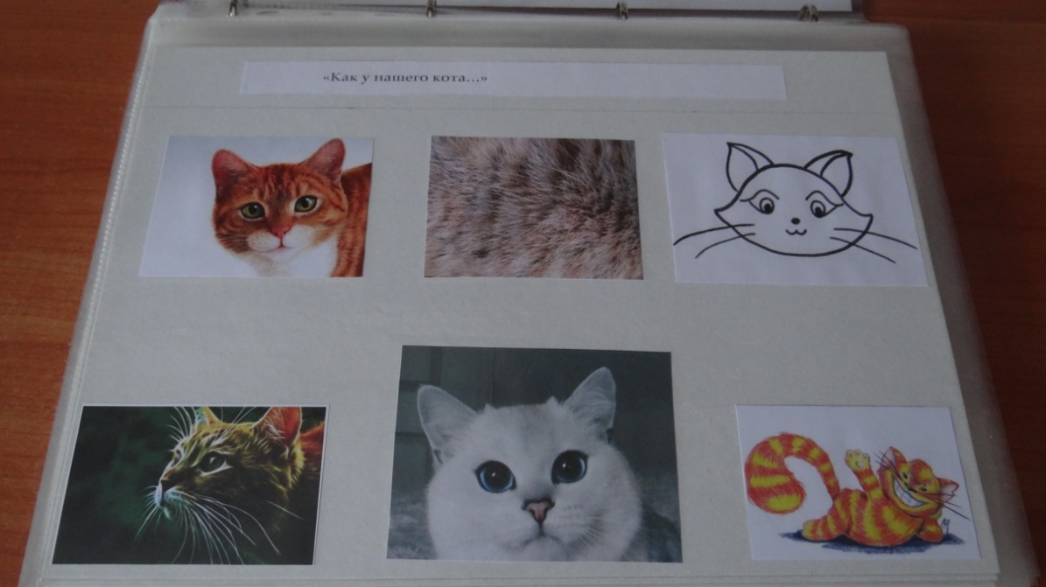

*Пальчик - мальчик, где ты был?
*С этим братцем - в лес ходил.
*С этим братцем - щи варил.
*С этим братцем - кашу ел.
*С этим братцем песни пел! *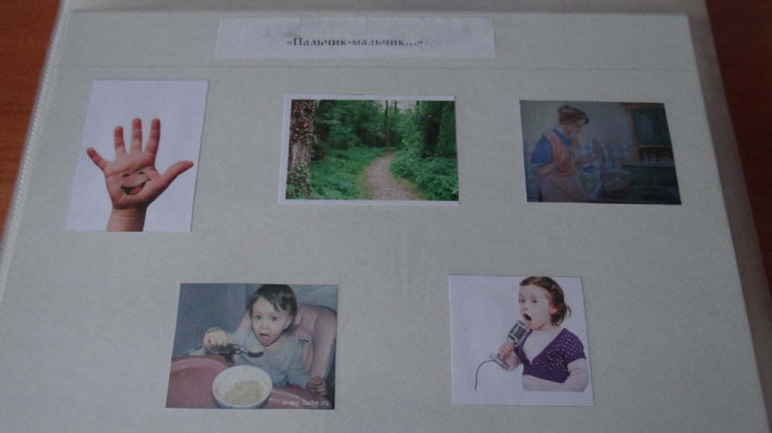

Средняя группа
*Дед хотел уху сварить,
*Дед пошел ершей ловить ,
*А за дедом кот Лаврентий,
*За котом петух Терентий.
*Тащат удочки Вдоль по улочке.
*Деду одному невмочь. Надо старому помочь. *

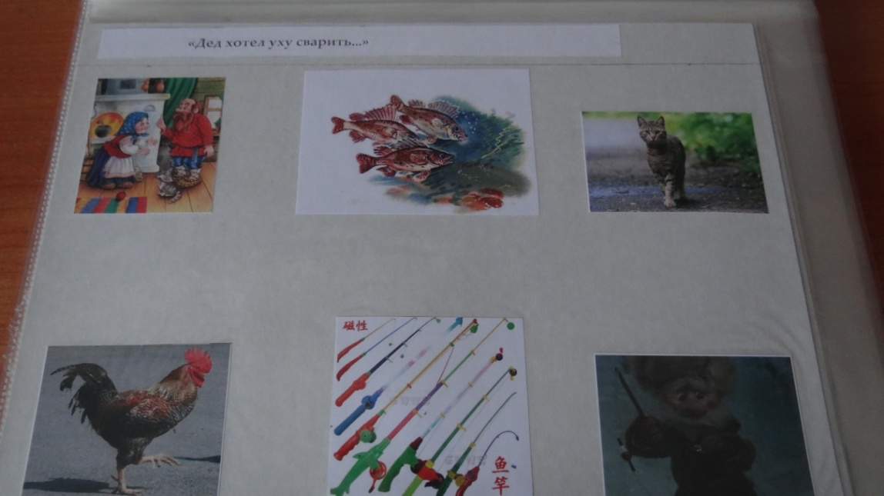

*Ножки, ножки, где вы были?-
*За грибами в лес ходили.-
*А вы, ручки, помогали?-
*Мы грибочки собирали.-
*А вы, глазки, помогали?-
*Мы искали да смотрели, все пенечки оглядели.
*Вот и Ванечка с грибком, С подосиновичком. * *

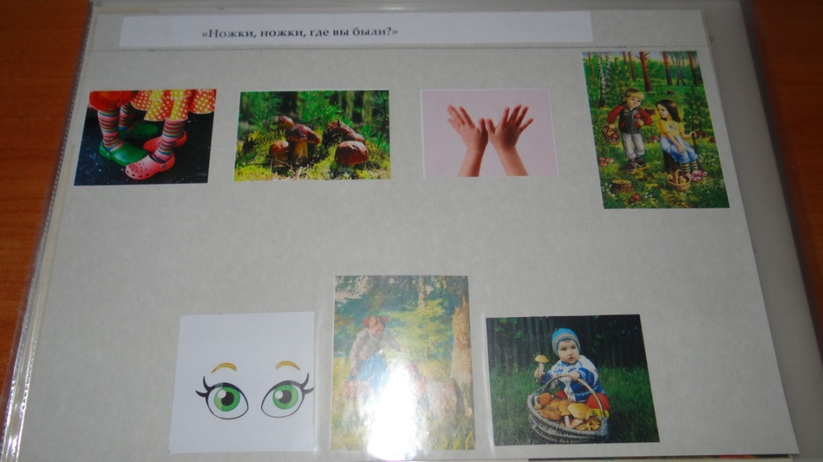

Приложение 2

Старшая группа
*Милая певунья, Ласточка родная,
*К нам домой вернулась, Из чужого края.
*Под окошком вьётся
*С песенкой живою:
*«Я весну и солнце Принесла с собою... * * *

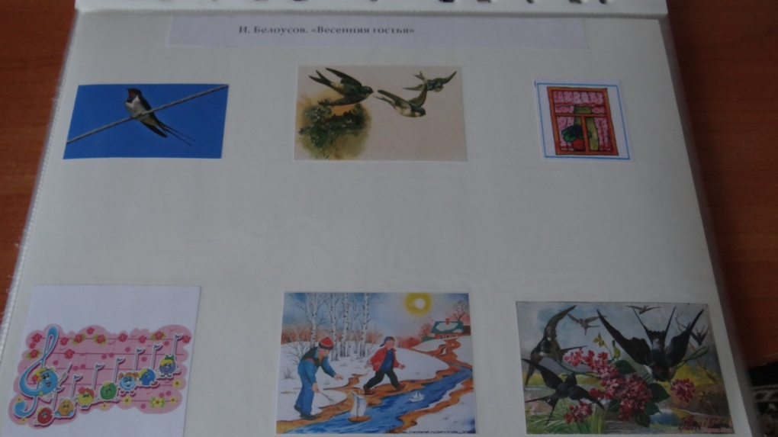

*По дубочку постучишь,
*Прилетает синий чиж.
*У чижа, у чиженьки,Хохолочек рыженький,
*А на лапке маленькой
*Сапожочек аленький.
*Чиж под солнышком летал,
*И головкой кивал. *

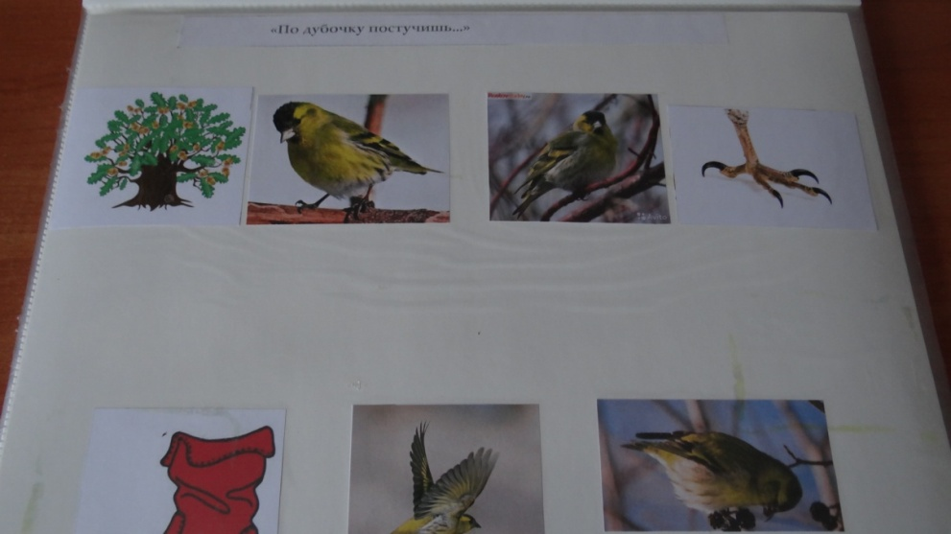

Подготовительная группа
*Долго шла весна тайком От ветров и стужи,
*А сегодня – прямиком Шлёпает по лужам.
*Гонит талые снега С гомоном и звоном,
*Чтобы выстелить луга Бархатом зелёным.
* «Скоро, скоро быть теплу!» —
*Эту новость первой Барабанит по стеклу
*Серой лапкой верба. * *

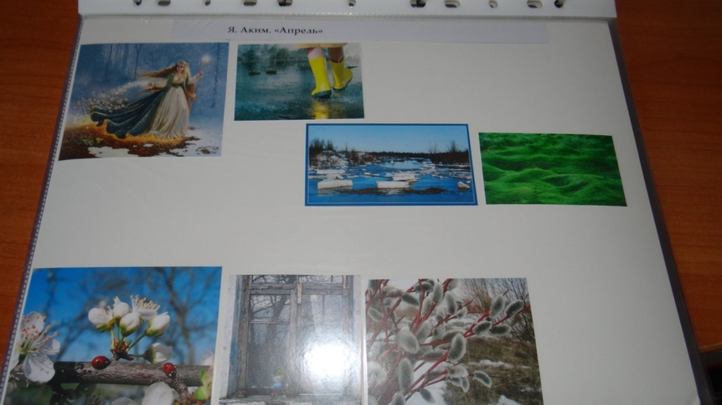

*Жура-жура-журавель!
*Облетал он сто земель.
*Облетал, обходил,
*Крылья, ноги натрудил.
*Мы спросили журавля: -
*Где же лучшая земля? -
*Отвечал он, пролетая: -
*Лучше нет родного края * * *

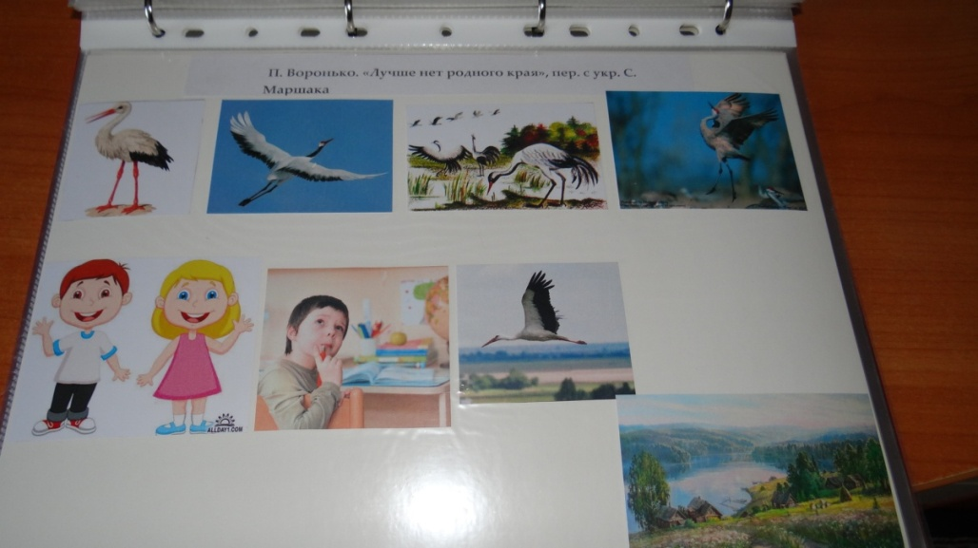

Приложение 3.

Деятельность | Занятие
Название | Автоматизация звука (Р,РЬ) в словах и предложениях.
Цель | Продолжать автоматизировать звуки в словах и предложениях. Развивать фонематический слух.
Ход занятия
Логопед |  | Дети
«Ребята, перед вами - 2 картинки. Вы уже учили стихи по этим таблицам. Я сейчас прочитаю стихотворение, а вы ответьте –какая картинка подходит к этому стихотворению.»  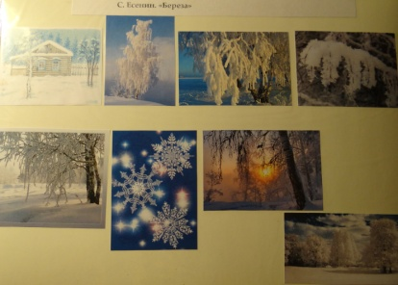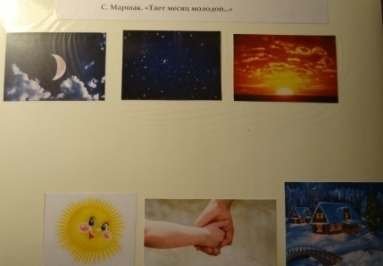  Логопед читает стих С. Маршака «Тает месяц молодой».  «Правильно. А как вы об этом догадались?»  «А теперь назовите, какие картинки вы видите. Старайтесь правильно произносить все звуки».  «Я сейчас прочитаю еще раз, а вы запомните слова со звуком Р, РЬ»  Логопед читает еще раз.  «Какие слова вы услышали?»  «Сейчас я прочитаю стихотворение еще раз, а вы запомните как говорится про каждую картинку в стихотворении. Первая картинка-Коля, вторая-Витя, третья-Оля, четвертая-Маша, пятая-Ира».  Логопед читает еще раз.  «А теперь давайте вспомним строчки из стихотворения, а картинки будут нам помогать. Следим за правильным произношением»  «Давайте мы с вами вместе попробуем проговорить это стихотворение. Каждый называет строчку по картинке»  «Я сейчас тоже попробую его повторить. Только вы внимательно слушайте»  Логопед повторяет стих и допускает горловое произношение звуков в нескольких словах.  «Кто нибудь заметил ошибки? Сможете исправить?»  «А теперь девочки повторят стих как лисички, а мальчики как медведи».  «А теперь давайте посмотрим маленький «мультик» по нашему стихотворению. Следите за правильным произношение» |  | Показывают нужную картинку.  «В стихотворении говорится про месяц, звезды, про Новый год»  Дети называют картинки .  Дети перечисляют: чередой, распахнутых, ворот, красное, за руку.  Коля «Тает месяц молодой».  Витя «Гаснут звезды чередой» и т.д.  Дети проговаривают стих по одной строчке  Дети замечают ошибки, называют их и исправляют слова.  Повторяют  Дети повторяют еще раз.

Приложение 4.
Консультация для родителей «Разучивание стихотворений с помощью мнемотехники»
"Учите ребенка каким – нибудь неизвестным ему пяти словам - он будет долго и напрасно мучиться, но свяжите двадцать таких слов с картинками, и он их усвоит на лету". К. Д. Ушинский
Не все дети любят учить стихи, у кого-то заучивание стихотворений вызывает большие трудности, быстрое утомление и отрицательные эмоции.
Мнемотехника - это система методов и приемов, обеспечивающих успешное освоение детьми знаний об особенностях объектов природы, об окружающем мире, эффективное запоминание структуры рассказа, сохранение и воспроизведение информации, и конечно, развитие речи.
Мнемотаблицы эффективны при разучивании стихотворений. Суть заключается в том, что на каждое слово или маленькое словосочетание придумывается картинка - символ, изображающий действие или предмет, таким образом, все стихотворение зарисовывается схематически.
Овладение приемами работы с мнемотаблицами значительно сокращает время обучения и одновременно решает задачи, направленные на:
-развитие основных психических процессов - памяти, внимания, образного мышления;
-развитие мелкой моторики рук при частичном или полном графическом воспроизведении.
Мнемотехника помогает развивать: ассоциативное мышление, зрительную и слуховую память, зрительное и слуховое внимание, воображение. Использование опорных рисунков для обучения заучивания стихотворений увлекает детей, превращает занятие в игру.
Детям младшего дошкольного возраста трудно сразу уловить информацию через мнемотаблицу, поэтому с ними удобно работать через мнемодорожки. Мнемодорожка несет информацию в небольшом количестве, что очень важно на первых порах обучения.
В более старшем возрасте для заучивания каждого стихотворения совместно с детьми разрабатываем и составляем мнемотаблицу.
Этапы работы над стихотворением:
1. Мама или папа выразительно читают стихотворение.
2. Сообщают, что это стихотворение ребенок будет учить наизусть. Затем еще раз читают стихотворение с опорой на мнемотаблицу.
3. Задают вопросы по содержанию стихотворения, помогая ребенку уяснить основную мысль.
4. Выясняют, какие слова непонятны ребенку, объясняют их значение в доступной для ребенка форме.
5. Читают отдельно каждую строчку стихотворения. Ребенок повторяет ее с опорой на мнемотаблицу.
6. Ребенок рассказывает стихотворение с опорой на мнемотаблицу.

Рекомендации для родителей
Вставляем флешку в компьютер , открываем Презентацию.
Включаем «показ слайдов с начала».
Внимательно посмотрите на текст стихотворения.
Перед каждой строчкой Вы увидите звездочку *. Она обозначает клик мышки.
Нажимаем на мышку, следим за правильным произношением ребенка.

Приложение 5.
Консультация для педагогов
« Использование мнемотехники в работе с детьми дошкольного возраста»

«Учите ребёнка каким-нибудь неизвестным ему пяти словам – он будет долго и напрасно мучиться, но свяжите двадцать таких слов с картинками, и он усвоит на лету». К. Д. Ушинский
Что такое мнемотехника? Слова «мнемотехника» и «мнемоника» обозначают одно и тоже – техника запоминания. Они происходят от греческого «mnemonikon» по имени древнегреческой богини памяти Мнемозины – матери девяти муз и обозначают «искусство запоминания». Считается, что это слово придумал Пифагор Самосский (6 век до н.э.). Первые сохранившиеся работы по мнемотехнике датируются примерно 86-82 гг. до н.э., и принадлежат перу Цицерона и Квинтилиана.
Современный энциклопедический словарь дает следующие определения мнемотехники. МНЕМОНИКА – искусство запоминания, совокупность приемов и способов, облегчающих запоминание и увеличивающих объем памяти путем образования искусственных ассоциаций. МНЕМОТЕХНИКА – это система методов и приемов, обеспечивающих эффективное запоминание, сохранение и воспроизведение информации.
Мнемотехника использует естественные механизмы памяти мозга и позволяет полностью контролировать процесс запоминания, сохранения и припоминания информации.
Почему нужно использовать мнемотехнику в детском саду? В настоящее время воспитатели всё чаще сталкиваются с такими проблемами в развитии детей, как:
-маленький словарный запас
-неумение согласовывать слова в предложении
-нарушение звукопроизношения
-плохое развитие связной речи
-несформированность психических процессов
-несовершенство различных видов мышления.
Поэтому перед воспитателями встаёт задача, как помочь детям, но так, чтобы им было легко и интересно. Мнемотехника помогает упростить для детей процесс непосредственно-образовательной деятельности. Дети обучаются в интересной игровой форме, без умственных и эмоциональных перегрузок. Актуальность мнемотехники для дошкольников обусловлена тем, что как раз в этом возрасте у детей преобладает наглядно-образная память, и запоминание носит в основном непроизвольный характер: дети лучше запоминают события, предметы, факты, явления, близкие их жизненному опыту. Приёмы мнемотехники облегчают процесс запоминания у детей и увеличивают объём памяти путём образования дополнительных ассоциаций.
Мнемотехника помогает развивать:
-зрительную и слуховую память
-зрительное и слуховое внимание
-воображение
восприятие
-развивает кругозор
-развивает все стороны речи
Начиная работу по технологии «мнемотехника», воспитатель ставит перед собой следующие задачи:
1. Способствовать развитию основных психических процессов: памяти, внимания, восприятия, мышления.
2. Способствовать умению детей преобразовывать абстрактные символы в образы и наоборот образы в абстрактные символы (перекодировании кодирование информации).
3. Способствовать развитию умения работать по образцу, по правилам, слушать взрослого и выполнять его инструкции.
4. Способствовать развитию связной речи, расширению и обогащению словарного запаса детей.
5. Способствовать формированию целостного восприятия окружающего мира; содействовать развитию интереса, мотивации к изучению нового, неизвестного в окружающем мире, принимать активное участие в образовательном процессе.
6. Способствовать развитию творческих способностей детей, умению самим составлять схемы и воспроизводить их.
7. Способствовать развитию мелкой моторики рук.
8. Способствовать формированию навыков сотрудничества, взаимопонимания, доброжелательности, самостоятельности, инициативности, ответственности.
9. Способствовать развитию умения решать интеллектуальные и личностные задачи адекватно возрасту, применять знания и способы деятельности в решении задач.
10. Создать условия, способствующие взаимодействию и сотрудничеству с родителями детей.
Методы и приёмы мнемотехники.
- Развитие у детей восприятия:
зрительного
слухового
кинестетического (движение глаза, руки, голосового аппарата)
обонятельного
вкусового
осязательного.
Для этого на занятиях необходимо использовать множество разнообразных игр и упражнений для тренинга перечисленных выше чувств.
Например:
«Что изменилось?», «Чего не стало?»
«Кто ушёл?»
«Кто позвал?»
«Развесим и соберём слова»
«Парные открытки»
«Узнай на ощупь»
«Чудесный мешочек»
«Узнай на вкус» и другие.
- Необходимо сформировать у детей навыки запоминания любой информации.
Здесь будут наиболее эффективны следующие методы:
  - .Метод «крокирования» (от франц. croquis – чертеж, схема, набросок) - использование чертежей, схем, набросков, зарисовок. Этот метод является наиболее доступным и широко применяемым. Также здесь используются мнемотаблицы и коллажи. Для детей средней и старшей группы можно использовать более легкие таблички с рисунками, главное при составлении таблиц, чтоб рисунки были связаны между собой, т.к. дети для запоминания таблиц должны составить рассказ, связать их по смыслу или классифицировать.
Коллаж - это определенный формат картона или плотный лист бумаги, на который наклеиваются или накладываются, рисуются различные картинки, буквы, геометрические фигуры, цифры.
Упражнение «Чтение письма по рисунку» - дети получают письмо -схему, которое они должны расшифровать. («Письмо весне»). Зарисовка слов дает возможность развивать воображение, мышление, творческие способности детей, способствует запоминанию слов, заставляет думать. Таким образом, у детей получается цепочка рисунков, по которой они легко вспомнят все слова. Эту игру можно усложнить, предложив детям закрыть свои подсказки, и вспомнить, что было нарисовано, а еще можно вспомнить и воспроизвести наброски по памяти на другом листочке.
2.2. Метод, использующий образное мышление (эйдетизм или эйдотехника-«живая» память, искусство создания образов для эффективного запоминания). Этот способ основан на предположении о том, что существует эйдетическая память, т.е. есть люди, которые могут один раз посмотреть на такую таблицу, закрыть глаза (или перевести взгляд на однотонную поверхность) и считать информацию прямо из своего воображения. Предполагается, что информация может быть сохранена какое-то время мозгом, как фотография. Этот метод состоит из следующих этапов:
Ребенок «переносится» в какую либо воображаемую ситуацию.
Совершает в воображаемой ситуации «осмотр» пространства.
Ребенок рассказывает о местонахождении различных объектов.
«Возвращаясь» из воображаемой ситуации, ребенок все увиденное зарисовывает.
Очень хорошо использовать этот метод не только для развития памяти, но и для развития воображения, фантазии. Например: «Давайте отправимся покататься на облаках»,
  - Метод ассоциативных цепочек (или метод «чепухи»). Он заключается в том, что, слова связываются одно с другим в небольшой смешной рассказ или сказку. Причём связываются слова 1-ое со 2-м, 2-ое с 3-им и т.д., не перескакивая. В такой игре дети быстро запоминают цепочку слов.
  - Метод трансформации (превращения). Этот метод развивает не только память, но и логическое мышление, т. к. основывается на умении устанавливать причинно-следственные связи. Слова как бы вытекают одно из другого, между ними существует что то общее, то, что их связывает.

- Научить детей управлять своим вниманием, сделать его «послушным». Это значит, что через игры, игровые упражнения, тренинги развиваем у детей произвольный вид внимания и такие его свойства, как устойчивость, распределение и переключение внимания. Для решения этих задач можно использовать такие упражнения и задания, как:
«Найди отличия»
«Что изменилось»
«Не зевай»
«Запрещённое движение»
«Рассеянный художник»
«Лабиринты»
«Найди и вычеркни» (таблицы) и другие.
Как любая работа, мнемотехника строится по принципу от простого к сложному. Её можно разделить на три этапа.
I этап: Начинать работу с детьми любого возраста необходимо со знакомства с символами. На начальном этапе воспитатель предлагает и объясняет детям значение символов. Малышам лучше предлагать картинки понятные для их восприятия, постепенно заменяя их схематичными, контурными изображениями предметов. В старшем возрасте, когда дети научатся хорошо мыслить образно, можно будет подключать их к работе над символами. Автор обычно предлагает детям помочь «спрятать» какое-либо слово в картинку.
Этот этап работы ещё называют – работа с мнемоквадратами. На этом этапе работы можно проводить с детьми игры:
«Подскажи словечко»,
«Найди пару»
«Скажи по-другому» (синонимы) – старший дошкольный возраст
«Скажи наоборот» (антонимы) – старший дошкольный возраст.
II этап: На этом этапе нужно научить детей «читать» простые схемы из 2 – 4 символов. Например: при описании предметов детям предлагаются символы для обозначения цвета, формы, величины, действия с предметом. Этот приём хорошо использовать для работы с загадкой. На этом же этапе учим детей «читать» простые предложения из 2-3 слов без предлогов и союзов. Этот этап работы называют – работа с мнемодорожками.
III этап: На этом этапе начинается работа с мнемотаблицами. Мнемотаблица – это схема, в которую заложена определённая информация. Использование мнемотаблиц помогает детям эффективно воспринимать и воспроизводить полученную информацию, значительно сокращает время обучения и значительно облегчает детям поиск и запоминание слов, предложений и текстов. Мнемотаблицы являются дидактическим материалом. Они могут иметь самый широкий круг использования, практически в любой образовательной области, в любом виде деятельности.
Мнемотаблицы-схемы можно использовать:
для ознакомления детей с окружающим миром
при заучивании стихов
при пересказах художественной литературы
при обучении составлению рассказов
при отгадывании и загадывании загадок
для обогащения словарного запаса
при обучении составу числа
при воспитании культурно-гигиенических навыков
при воспитании навыков самообслуживания
при ознакомлении с основами безопасности жизнедеятельности.
Работа с мнемотаблицей проходит в несколько этапов.
Этап 1: Воспитатель показывает детям мнемотаблицу и разбирает, что на ней изображено: буквы, цифры, геометрические фигуры, абстрактные символы, т.е. информация группируется.
Этап 2: Перекодирование информации, т.е. преобразование из абстрактных символов в образы.
Этап 3: Составление сюжета, т.е. отработка одного из методов запоминания.
Этап 4: Определение логических связок. Мнемотаблицу надо составить таким образом, чтобы можно было установить как можно больше логических связок. Разбор таблицы проходит за 1-2 минуту.
Этап 5: Детям даётся 10-15 секунд для запоминания (фактор внимания). Затем мнемотаблица убирается и дети воспроизводят её графически по памяти.
Использование мнемотехники открывает для воспитателей огромные возможности для творчества в образовательной деятельности и в совместной деятельности взрослого и ребёнка, даёт возможность детям усваивать сложный материал легко и быстро.
Занятия с использованием мнемотехники всегда проходят интересно для детей и для педагога.

Приложение 6.
На дошкольный логопункт чаще всего зачисляются дети с дислалией и дизартрией (логопедические заключения-фнр, ффнр).
При дислалии и дизартрии страдает не только произношение, но и психические процессы . Внимание отличает пониженный уровень переключаемости и устойчивости, а также низкий объем по сравнению с возрастной нормой. Нарушение устойчивости и переключаемости связаны с недостаточной подвижностью основных нервных процессов в коре мозга. При дизартрии отмечается понижение работоспособности к концу выполнения задания, т.к. процессы внимания быстро истощаются. Память у детей с функциональной дислалией и стертой формой дизартрии характеризуется сужением объема запоминания, ошибками при воспроизведении. Это связано с ослаблением внимания и фонематического слуха.
Мнемотехника позволяет запомнить большие объемы информации , а это важно, т.к. автоматизируемый звук может быть во многих словах данного стихотворения. Одним из главных достоинств мнемотехники является то, что овладеть может ими каждый человек, независимо от возраста. Получается, что ребенку надо запомнить абстрактные слова, которые связаны между собой рифмой, ритмом стиха. Но у детей с проблемами в речевом развитии очень часто бывает нарушена и темпо-ритмическая сторона речи.
Чтобы лучше запомнить слова, надо установить между ними определенные связи. Для этого какой-либо единице информации «придумывается» образ, а затем эти образы связываются в единую систему. Получается, что сначала мы кодируем информацию, шифруем в удобную для запоминания форму, а затем расшифровываем эту информацию и воспроизводим текст или слова.

Регулярное использование мнемотехники позволяет развивать не только память, а также:
- Внимание Память и внимание взаимосвязаны, а это значит, что при использовании мнемотехники развивается внимание. Необходимость заменять объекты образами, отслеживать связи между образами, тренирует и развивает внимание.
- Образное мышление. Научившись заменять слова образами и используя их для запоминая, дети учатся использовать их в процессе мышления.
- Способность к визуализации. Образы могут быть самыми разными, но дети дошкольного возраста чаще всего пользуются зрительными или визуальными. Многие талантливые ученые видели сначала свои открытия в виде образов в своем воображении, и только потом реализовывали образы в действительности.
- Воображение. Необходимость постоянно заменять абстрактные понятия и слова образами, связывать их между собой с помощью различных ассоциативных связей.
Когда воспитатель начинает работать с данной технологией, он ставит перед собой следующие задачи:
1. Развивать основные психические процессы: память, внимание, восприятие, мышление.
2. Развивать умение преобразовывать абстрактные слова в конкретные образы и наоборот.
3. Развить умение работать по образцу, по правилам, слушать взрослого и выполнять его инструкции.
4. Развить связную речь, расширять и обогащать словарный запас детей.
5. Формировать целостное восприятие окружающего мира.
6. Развить творческие способности детей, умение самим составлять схемы и воспроизводить их.
7. Развить мелкую моторику рук.
8. Создать условия взаимодействия и сотрудничества с родителями детей.

Работа с мнемотаблицей происходит в несколько этапов.
Этап 1: Воспитатель показывает детям мнемотаблицу и разбирает, что на ней изображено: буквы, цифры, геометрические фигуры, абстрактные символы.
Этап 2: Перекодирование информации, т.е. преобразование из абстрактных символов в образы.
Этап 3: Составление сюжета, т.е. отработка одного из методов запоминания.
Этап 4: Определение логических связок. Мнемотаблицу надо составить таким образом, чтобы можно было установить как можно больше логических связок.
Этап 5: Детям даётся 10-15 секунд для запоминания (фактор внимания). Затем мнемотаблица убирается, и дети воспроизводят её графически по памяти.
Мнемотехника отличается от других технологий:
-Интегративностью - образовательная деятельность реализуется во всех образовательных областях.
-Экономичностью - используются имеющиеся методические средства и создаются дидактические средства не требующих финансовых затрат.
-Здоровьесбережением - реализуются исходя из потребностей и возможностей ребенка. Ребенок не испытывает давления со стороны педагога; педагог выступает в роли сотрудника.
-Универсальностью - может использоваться любым педагогом и родителями.

Этапы работы со схемой-моделью:
• учить детей заменять ключевые слова в стихотворной строке картинками;
• самостоятельно с помощью картинок выстраивать схему-модель.
• закреплять материал с помощью ИКТ с использованием тех же картинок в Презентации Microsoft PoverPoint (составляет воспитатель).

Этапы работы над стихотворением.
- Выразительное чтение стихотворения.
- Чтение стихотворения с опорой на мнемотаблицу.
- Соотнесение строчки из стихотворения с картинкой.
- Рассказывание стихотворений детьми с опорой на мнемотаблицу.
Разучивание стихотворения происходит в группах в совместной деятельности с воспитателем. В течение недели мнемотаблица находится в группе, что дает детям возможность неоднократно повторять текст стихотворения. Затем мнемотаблицу забирает логопед и использует на своих занятиях для автоматизации звуков.

